С 4.09.2013 по 4.10.2013 по сельскому поселению Калтымановский сельсовет проходил месячник гражданской обороны. Мероприятия проводились согласно плану проведения месячника гражданской обороны, утвержденному распоряжением главы администрации сельского поселения Калтымановский сельсовет от 04 сентября 2013 года.
В течение месяца в школах проводились классные часы на темы:
- Меры по профилактике травм в старшем школьном возрасте. Безопасное поведение дома.
- Безопасное поведение на улице и в школе. Правила безопасности на уроках химии и физики.
- Первая медицинская помощь при различных видах травм. Виды травм, их классификация. Основы первой медицинской помощи при травмах.
- Механические травмы. Первая медицинская помощь.
- Терминальное состояние. Экстренная реанимационная помощь. Утопления.
- Последствия стихийных бедствий и катастроф. Действие поражающих факторов на человека.
- Радиационные поражения.
- Первая медицинская помощь при стихийных бедствиях, катастрофах.
- Поражение отравляющими и сильнодействующими ядовитыми веществами. Медицинские средства индивидуальной защиты.
Проводились викторины по гражданской обороне
В школах проведены практические занятия по курсу ОБЖ:
- Правила пользования средствами индивидуальной защиты и действиям по сигналам оповещения гражданской обороны.
- Оказание первой медицинской помощи раненым и пораженным и эвакуация их в безопасное место.
Проведены конкурсы рисунков и малоформатных газет по тематике гражданской обороны.
В Библиотеках проходила книжная выставка литературы по вопросам обеспечения безопасности жизнедеятельности.
Классными руководителями проводилась экскурсия в пожарную часть с. Калтыманово.
На сходах граждан были проведены беседы:
- «Меры обеспечения безопасности населения при ЧС природного и техногенного характера», где разъяснялись особенности природных явлений, приемы спасения при конкретном стихийном бедствии и психологическая подготовка к действиям в особо сложных условиях, порядок действий и защита человека попавшего в зону химического поражения.
- « меры пожарной безопасности», где также проводилась беседа о правилах поведения, оказания первой помощи, о средствах защиты при возникновении пожара, о правилах пользования огнетушителем.
Были проведены тренировки по отработке действий персонала и учащихся при экстренной эвакуации в случае угрозы и возникновении чрезвычайной ситуации.
СОШ с. Калтыманово – 13.09.2013
СОШ с. Алаторка – 2.10.2013
НОШ д. Фрунзе – 25.09.2013
Детский сад с. Алаторка – 1.10.2013
Детский сад с. Калтыманово – 1.10.2013
По сигналу «эвакуация» начиналась общая эвакуация учащихся из здания школы, после чего выстраивались в безопасном месте по классам и классные руководители проверяли численный состав учащихся.
1.10.2013 проведена учебная тревога в здании администрации, где также находится ФАП.

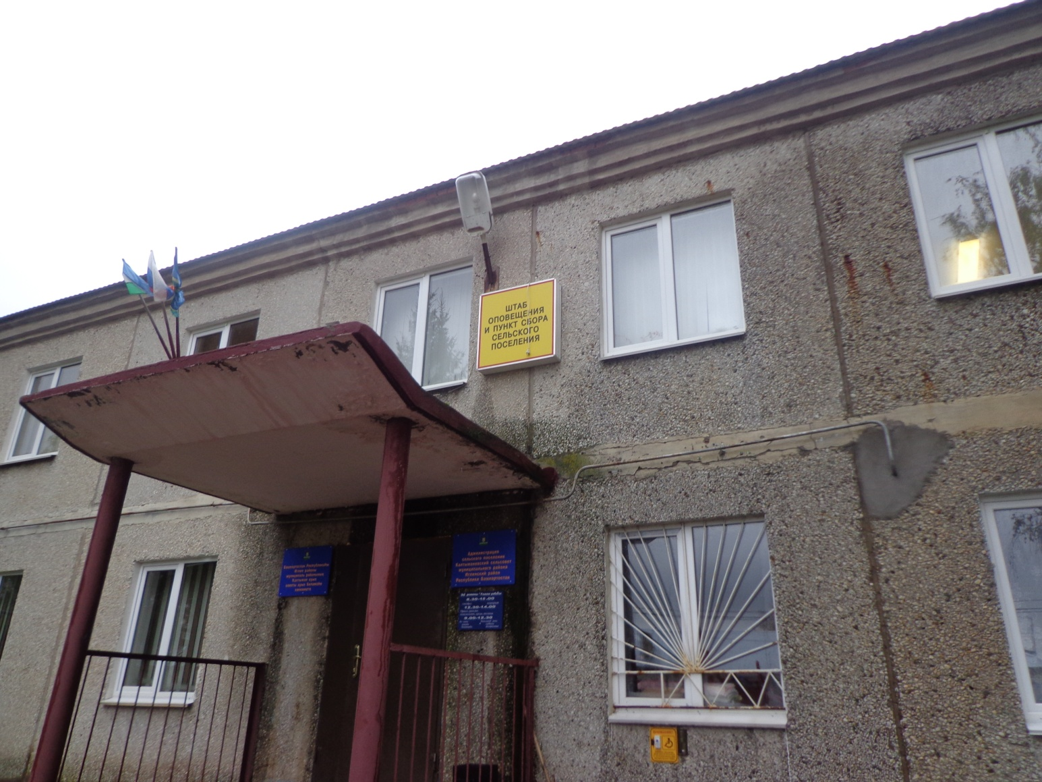

УЧЕБЕАЯ ТРЕВОГА В АДМИНИСТРАЦИИ
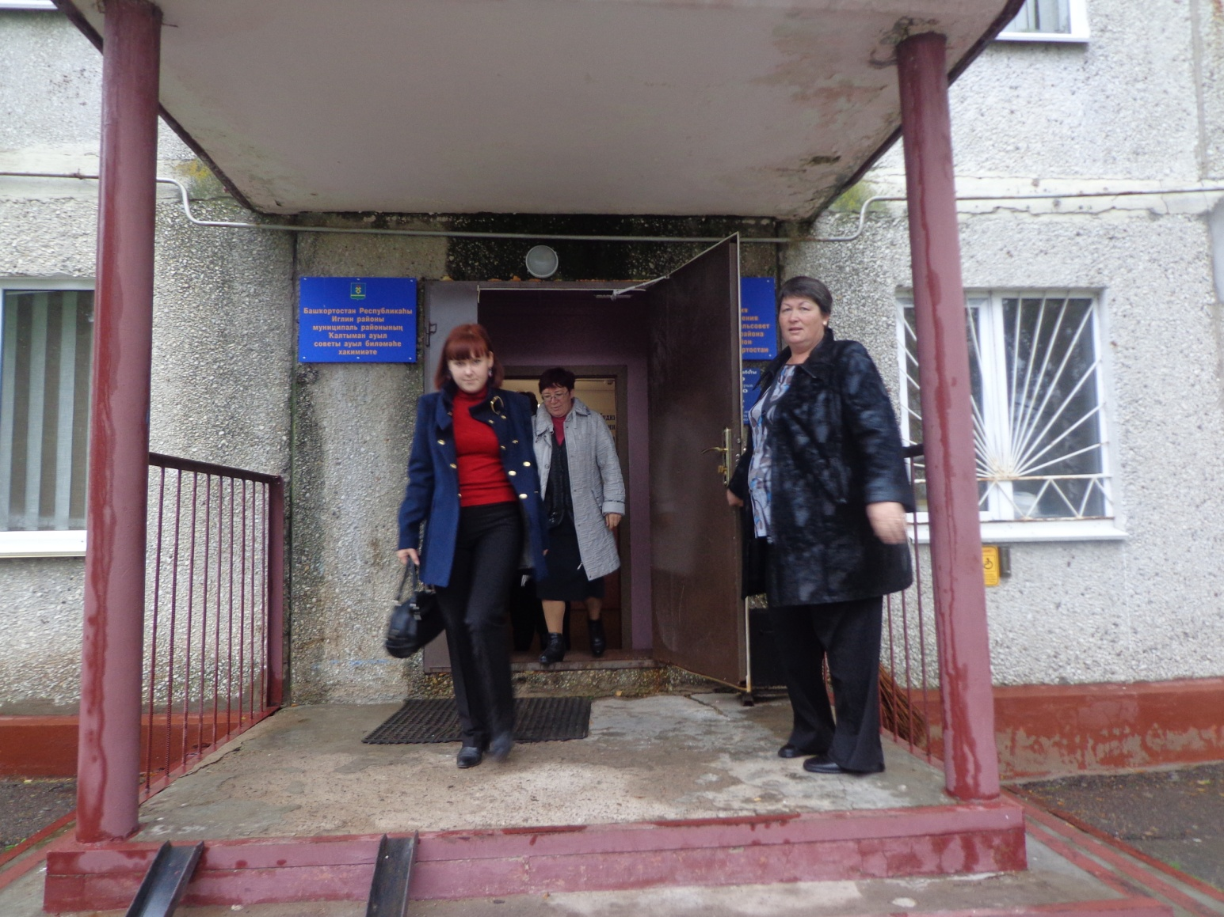

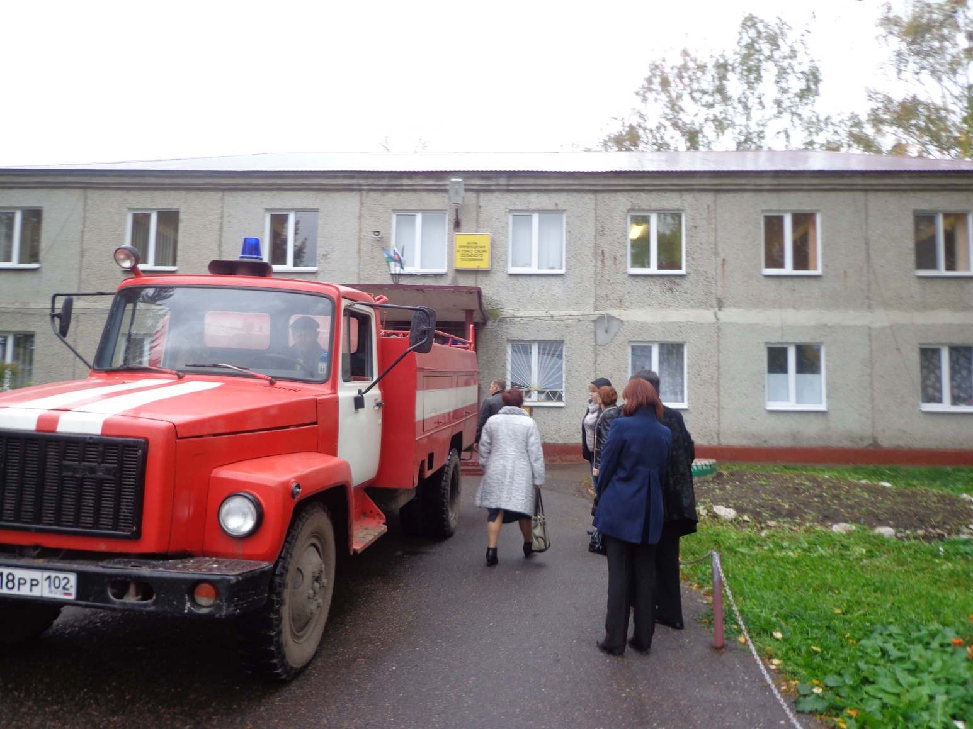

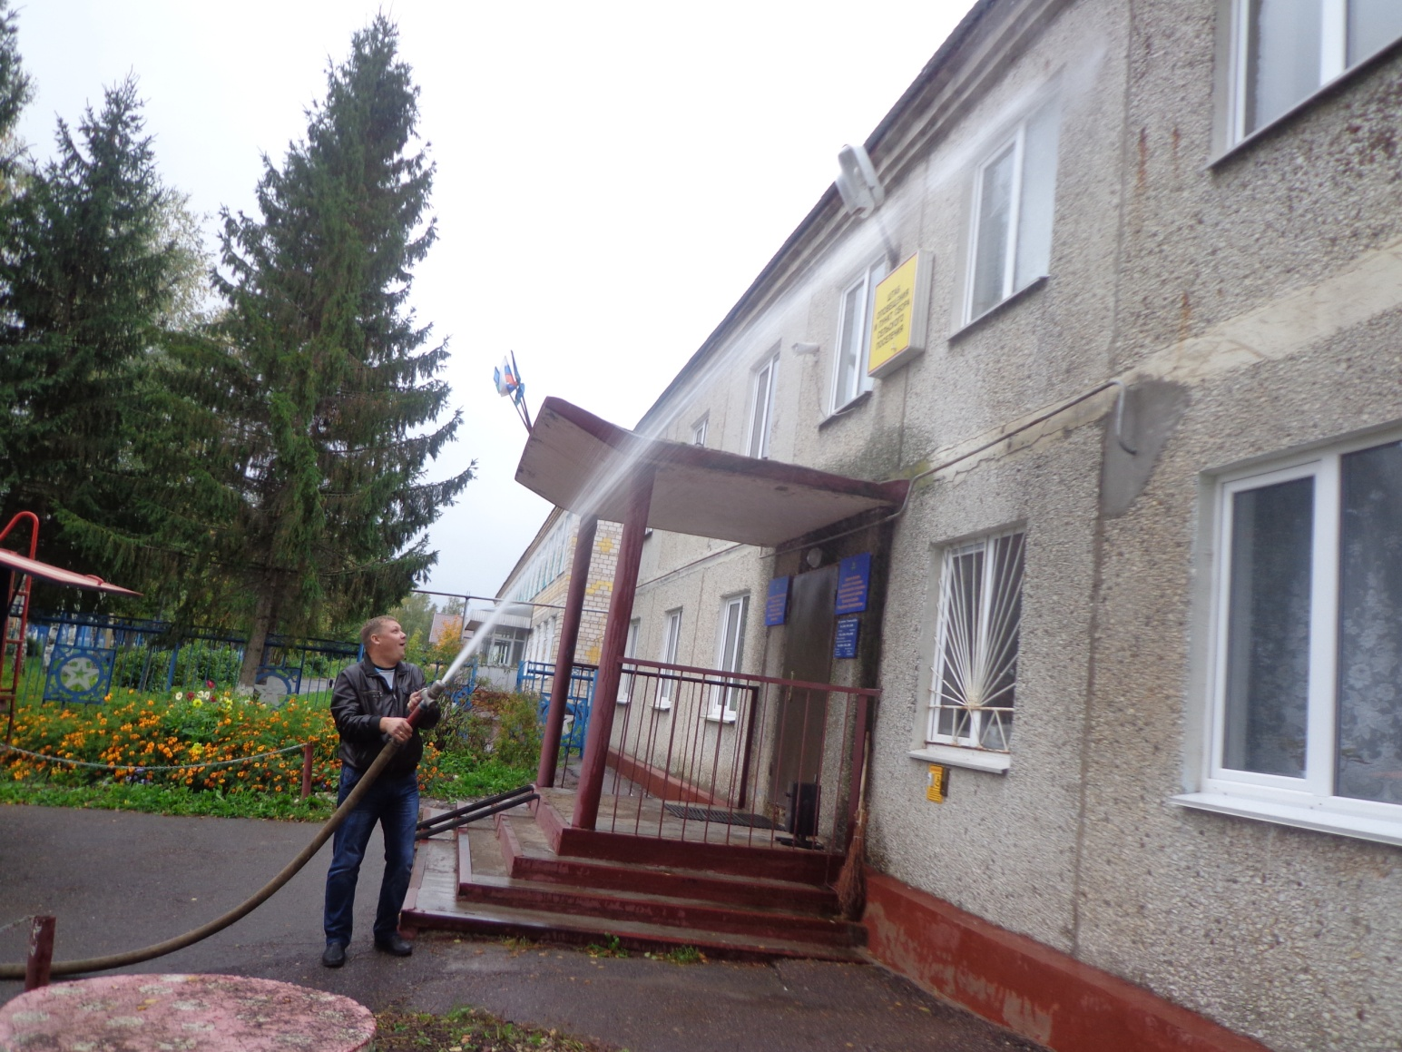
ПОЖАРНАЯ МАШИНА НА МЕСТЕ

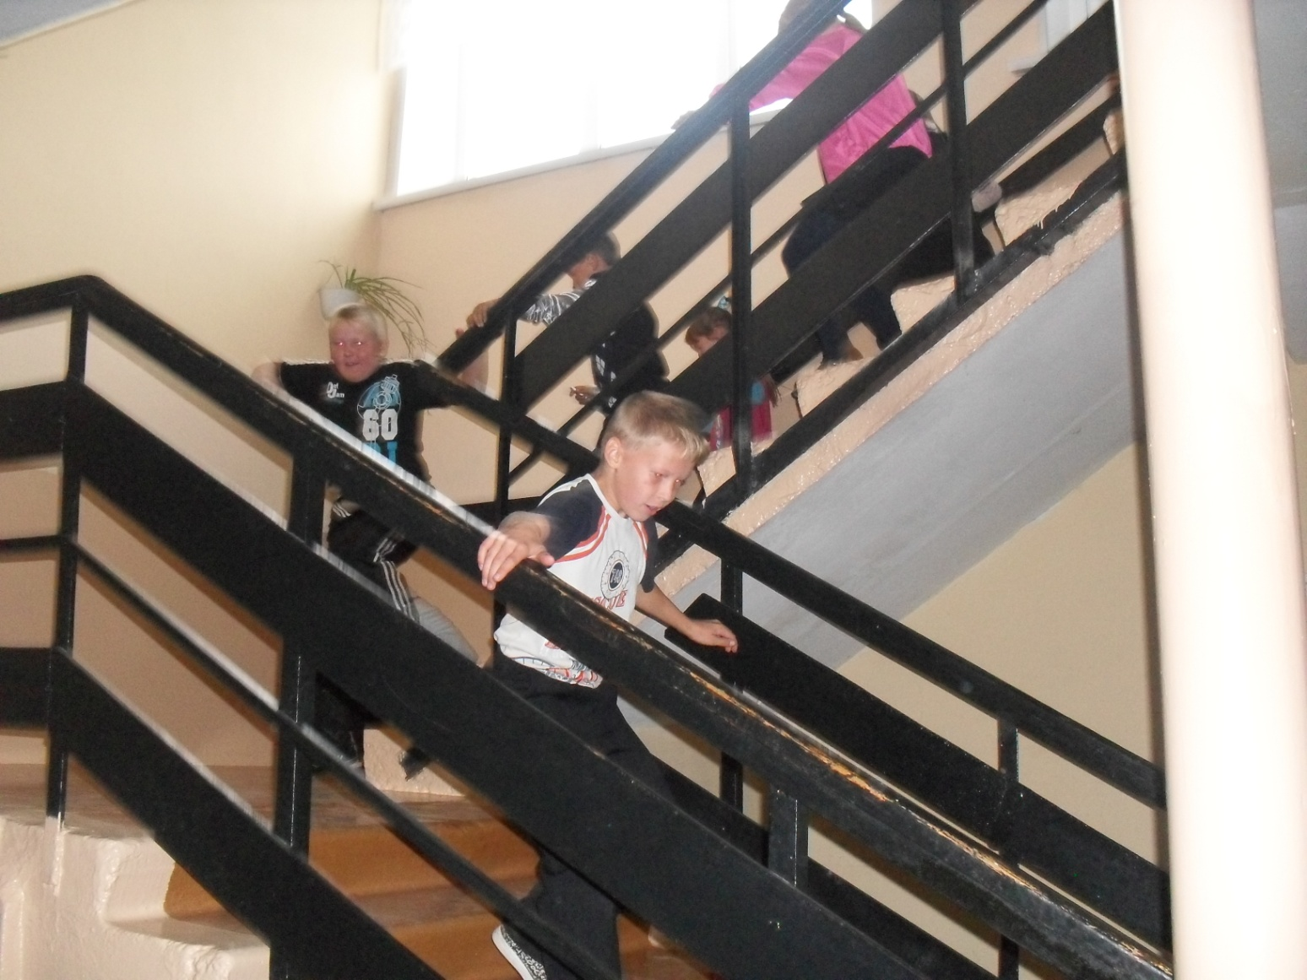

ЭВАКУАЦИЯ СОШ с. КАЛТЫМАНОВО
